Kapitel 9 — Simulation mit den ermittelten Parametern
Transistortechnik — von der Messung zum Modell
Prof. Dr.-Ing. Ralph Wystup
Table of Contents

9 Simulation mit den ermittelten Parametern

9.1 Warum dieser Dreifachvergleich?
Die vorangegangenen Kapitel haben eine geschlossene Kette aufgebaut: Kapitel 6 hat das Gummel-Poon-Modell mit seinen SPICE-Parametern eingeführt, Kapitel 7 hat diese Parameter aus echten Messungen am BC547 extrahiert, und Kapitel 8 hat gezeigt, wie das Newton-Raphson-Verfahren aus Modell und Beschaltung den Arbeitspunkt berechnet. Damit ist im Prinzip alles vorhanden, was ein Schaltungssimulator braucht — denn nichts anderes tut ein Simulator: Er löst die Modellgleichungen zusammen mit den Netzwerkgleichungen der Schaltung, und zwar mit genau dem Verfahren, das wir in Kapitel 8 von Hand implementiert haben.
Dieses Kapitel schließt den Kreis mit einem Dreifachvergleich. Ein und dieselbe Aufgabe — die Arbeitspunkt-Einstellung eines Transistors in Emitterschaltung — wird auf drei Wegen gelöst:
- mit unserem eigenen Python-Löser (Newton-Raphson und Bisektion, wie in Kapitel 8 entwickelt),
- mit LTspice, dem Industriestandard-Schaltungssimulator,
- mit einem selbst aufgebauten Simulink-Modell, das die Gummel-Poon-Gleichungen als Blockschaltbild nachbildet.
Wenn drei unabhängige Implementierungen — eigener Code, kommerzieller Simulator, grafische Modellierung — auf dieselben Zahlen führen, haben wir zweierlei gewonnen: Vertrauen in unsere eigene Rechnung und ein tiefes Verständnis dafür, was der Simulator „unter der Haube” tatsächlich tut. Der Simulator verliert seinen Black-Box-Charakter.

9.2 Die Testschaltung und die Aufgabe
Als Testschaltung dient die Emitterschaltung mit Basisvorwiderstand (Fixed Bias) aus Kapitel 8:
- Versorgungsspannung $V_{CC}=25 V$, wobei die Basis über $R_{B}$ ebenfalls aus $V_{CC}$ versorgt wird ($V_{BB}=V_{CC}$),
- Kollektorwiderstand $R_{C}=100 Ω$,
- Basiswiderstand $R_{B}$: gesucht.
Die Entwurfsaufgabe lautet: $R_{B}$ ist so zu bestimmen, dass der Arbeitspunkt in der Mitte der Lastgeraden liegt,
$$V_{CE}\overset{!}{=}\frac{V_{CC}}{2}=12,5 V,$$
denn dort ist die symmetrische Aussteuerbarkeit des späteren Verstärkers am größten. Als Toleranz sind $±5 \%$ zugelassen.
Der Transistor wird durch die Gummel-Poon-Gleichungen beschrieben, in zwei Ausbaustufen, die wir aus Kapitel 6 kennen:
Einfaches Modell (Shockley-Kern mit Early-Effekt):
$$I_{C}=I_{S} e^{ V_{BE}/\left(nV_{T}\right)}\left(1+\frac{V_{CE}}{V_{A}}\right), I_{B}=\frac{I_{S}}{β_{F}} e^{ V_{BE}/\left(nV_{T}\right)}$$
Erweitertes Modell (zusätzlich Hochstrom-Abfall, Basis-Early-Effekt und interner Basiswiderstand):
$$β_{eff}=\frac{β_{F}}{\sqrt{1+I_{C}/I_{KF}}}, V_{BE,eff}=V_{BE}−I_{B} R_{B,int},$$
$$I_{B}=\frac{I_{S}}{β_{eff}} e^{ V_{BE,eff}/\left(nV_{T}\right)}\left(1+\frac{V_{CE}}{V_{AB}}\right), I_{C}=I_{S} e^{ V_{BE,eff}/\left(nV_{T}\right)}\left(1+\frac{V_{CE}}{V_{A}}\right)$$
Die Zahlenwerte sind die didaktischen Modellwerte aus dem Vorlesungsmanuskript — bewusst runde Werte, damit die Rechnung nachvollziehbar bleibt:
Parameter | SPICE-Name | Wert | Bedeutung
$I_{S}$ | IS | ${10}^{−13}$A | Sättigungsstrom
$β_{F}$ | BF | 200 | Vorwärts-Stromverstärkung
$n$ | NF | 1 | Emissionskoeffizient
$V_{A}$ | VAF | 100 V | Early-Spannung (Kollektor)
$V_{AB}$ | VAR | 200 V | Early-Spannung (Basis), nur erweitert
$I_{KF}$ | IKF | 0,5 A | Kniestrom des $β$-Abfalls, nur erweitert
$R_{B,int}$ | RBM | 10 $Ω$ | interner Basiswiderstand, nur erweitert
Die Thermospannung beträgt $V_{T}=k_{B}T/q=25,86 mV$ bei $T=300 K$ — gerechnet, wie in den Python-Programmen, mit den gerundeten Konstanten $k_{B}=1,381⋅{10}^{−23}$J/K und $q=1,602⋅{10}^{−19}$C.

9.3 Weg 1: Der eigene Löser — Newton innen, Bisektion außen

9.3.1 Aufbau des Verfahrens
Die Struktur des Lösers folgt unmittelbar aus Kapitel 8. Für ein gegebenes $R_{B}$ liefern Maschengleichungen und Modellgleichungen das nichtlineare Gleichungssystem
$$F\left(V_{BE},V_{CE}\right)=\left(\begin{matrix}\frac{V_{BB}−V_{BE}}{R_{B}}−I_{B}\left(V_{BE},V_{CE}\right) \\ \frac{V_{CC}−V_{CE}}{R_{C}}−I_{C}\left(V_{BE},V_{CE}\right)\end{matrix}\right)\overset{!}{=}\left(\begin{matrix}0 \\ 0\end{matrix}\right),$$
das mit dem zweidimensionalen Newton-Raphson-Verfahren und der Jacobi-Matrix aus Kapitel 8 gelöst wird; Startwert ist wie dort $\left[V_{BE},V_{CE}\right]=\left[0,65 V, V_{CC}/2\right]$.
Das gesuchte $R_{B}$ liegt aber noch nicht fest. Hier übernimmt — wie in Kapitel 8 begründet — die Bisektion die äußere Schleife: Sie ist nicht das Rechenverfahren des Buches (das ist Newton-Raphson), sondern die robuste Absicherung der Suche über einen weiten Wertebereich. Der Zusammenhang ist streng monoton und physikalisch anschaulich:
$$R_{B}↑ ⇒ I_{B}↓ ⇒ I_{C}↓ ⇒ V_{CE}↑$$
Damit funktioniert die Intervallhalbierung zuverlässig:
- Startintervall $R_{B}∈\left[10 kΩ, 500 kΩ\right]$
- Intervallmitte $R_{B,try}$ bilden
- Newton-Raphson löst den Arbeitspunkt für $R_{B,try}$
- $V_{CE}<V_{CC}/2$: Intervall-Untergrenze anheben; $V_{CE}>V_{CC}/2$: Obergrenze absenken
- wiederholen, bis $V_{CE}$ im Toleranzband liegt
Ein Detail macht das Verfahren besonders effizient: Die Newton-Lösung eines Bisektionsschritts dient als Startwert des nächsten — die Arbeitspunkte benachbarter $R_{B}$-Werte liegen nahe beieinander, und Newton konvergiert dann in immer weniger Schritten.

9.3.2 Das Protokoll der Rechnung
Der Lauf mit dem einfachen Modell ergibt:
Schritt | $R_{B}$ [$Ω$] | $V_{CE}$ [V] | Newton-Iterationen
1 | 255 000,00 | 22,6595 | 6
2 | 132 500,00 | 20,5753 | 6
3 | 71 250,00 | 17,0196 | 6
4 | 40 625,00 | 11,6534 | 6
5 | 55 937,50 | 15,0119 | 5
6 | 48 281,25 | 13,5745 | 5
7 | 44 453,12 | 12,6885 | 4
und mit dem erweiterten Modell:
Schritt | $R_{B}$ [$Ω$] | $V_{CE}$ [V] | Newton-Iterationen
1 | 255 000,00 | 22,9375 | 6
2 | 132 500,00 | 21,1267 | 6
3 | 71 250,00 | 18,0783 | 7
4 | 40 625,00 | 13,5360 | 8
5 | 25 312,50 | 7,8352 | 9
6 | 32 968,75 | 11,2630 | 8
7 | 36 796,88 | 12,5036 | 7
Ein Wort zu den auffälligen Nachkommastellen der Endwerte, denn sie erklären, was diese Zahlen eigentlich sind: Die Bisektion kennt nur Intervallmittelpunkte. Das Startintervall $\left[10 kΩ, 500 kΩ\right]$ hat die Breite $490 kΩ$; nach $k$ Halbierungen liegen alle erreichbaren Werte auf einem Raster der Schrittweite $490 000/2^{k} Ω$. Im siebten Schritt beträgt dieses Raster $490 000/2^{7}=3 828,125 Ω$, und die exakten Endwerte sind
$$R_{B}=44 453,125 Ω \text{bzw.} R_{B}=36 796,875 Ω$$
(in den Protokollen auf zwei Nachkommastellen gerundet angezeigt). Die Bruchteile eines Ohms sind also reine Halbierungsarithmetik und keine physikalische Genauigkeit: Das Toleranzband von $±5 \%$ um $V_{CC}/2$ lässt ohnehin $±625 mV$ Spielraum, und ein realer Widerstand würde als nächstliegender Normwert der E-Reihe mit eigener Fertigungstoleranz gewählt. Für den Vergleich mit LTspice wurden trotzdem bewusst die Rechenwerte übernommen (auf ganze Ohm abgeschnitten) — denn nur wenn beide Werkzeuge dasselbe $R_{B}$ verwenden, ist die Übereinstimmung der Arbeitspunkte ein echter Test der Löser.
Abbildung 9.1 zeigt beide Läufe grafisch: Der $R_{B}$-Wert (blau) halbiert sich Schritt für Schritt in das Ziel hinein, die zugehörige Kollektor-Emitter-Spannung (rot) pendelt sich in das grau hinterlegte Toleranzband um $V_{CC}/2$ ein. Nach sieben Schritten ist das Ziel jeweils erreicht.
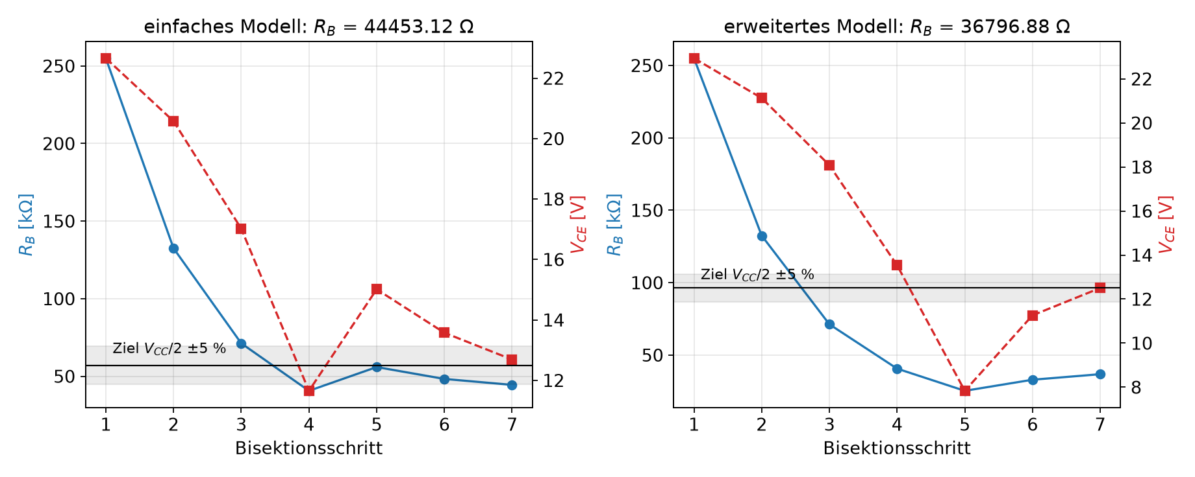
Abbildung 9.1: Bisektionsverlauf für beide Modellstufen. Blau: der untersuchte Basiswiderstand, rot: die von Newton-Raphson berechnete Kollektor-Emitter-Spannung, grau: das Zielband $V_{CC}/2±5 \%$.

9.3.3 Die Endergebnisse des eigenen Lösers
Größe | einfaches Modell | erweitertes Modell
$R_{B}$ | 44 453 $Ω$ | 36 797 $Ω$
$V_{BE}$ | 0,71687 V | 0,72389 V
$V_{BE,eff}$ | — | 0,71729 V
$V_{CE}$ | 12,68847 V | 12,50358 V
$I_{B}$ | 0,5463 mA | 0,6597 mA
$I_{C}$ | 123,115 mA | 124,964 mA
$β$ am AP | 200 (konstant) | $β_{eff}$ = 178,9
Abbildung 9.2 zeigt beide Arbeitspunkte im Kennlinienfeld: Die Modellkennlinie $I_{C}\left(V_{CE}\right)$ beim jeweiligen Basis-Emitter-Wert des Arbeitspunktes schneidet die Lastgerade $I_{C}=\left(V_{CC}−V_{CE}\right)/R_{C}$ — der Schnittpunkt ist der Arbeitspunkt, und er liegt in beiden Fällen wie gefordert nahe der Mitte der Lastgeraden.
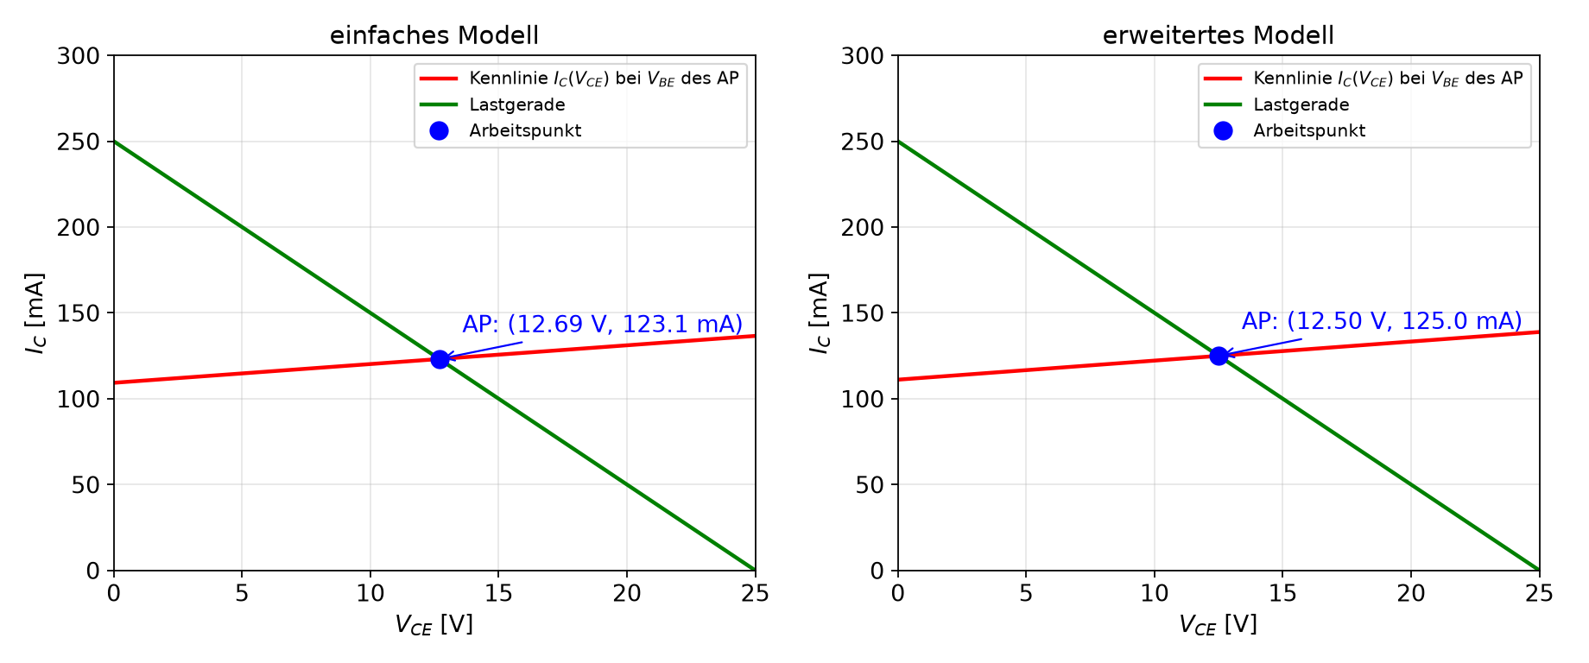
Abbildung 9.2: Modellkennlinie, Lastgerade und berechneter Arbeitspunkt für das einfache (links) und das erweiterte Modell (rechts).
Der Unterschied der beiden $R_{B}$-Werte ist kein Rechenfehler, sondern Physik — und er ist erheblich: 17 Prozent. Die Ursache liegt fast vollständig beim Hochstrom-Parameter $I_{KF}$. Am Arbeitspunkt fließen rund 125 mA; mit $I_{KF}=0,5 A$ ist die Stromverstärkung dort bereits auf
$$β_{eff}=\frac{200}{\sqrt{1+0,125/0,5}}=178,9$$
abgesunken (Abbildung 9.3). Für denselben Kollektorstrom wird also mehr Basisstrom gebraucht — der Basiswiderstand muss entsprechend kleiner ausfallen. Der interne Basiswiderstand wirkt in dieselbe Richtung: Am Arbeitspunkt fallen an ihm $I_{B}⋅R_{B,int}=0,66 mA⋅10 Ω≈6,6 mV$ ab, sodass die wirksame Basis-Emitter-Spannung um genau diesen Betrag unter der äußeren liegt. Wer den Arbeitspunkt mit dem einfachen Modell entwirft und die Schaltung dann mit einem realen Transistor aufbaut, verfehlt das Ziel entsprechend — dieselbe Lehre, die uns in Kapitel 8 die 34-Prozent-Abweichung der idealen Schätzung eingebracht hat.
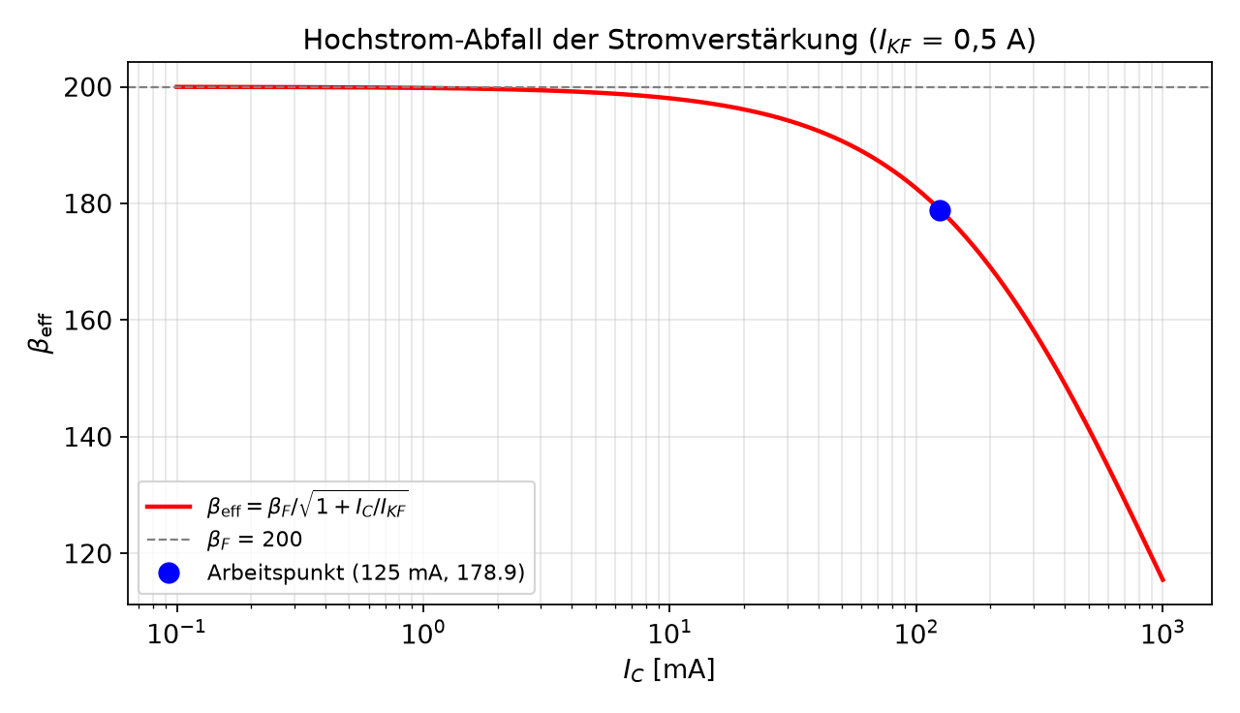
Abbildung 9.3: Hochstrom-Abfall der Stromverstärkung nach dem $I_{KF}$-Gesetz. Am Arbeitspunkt (125 mA) ist $β$ bereits von 200 auf 178,9 gefallen.

9.4 Weg 2: LTspice

9.4.1 Von unseren Parametern zur .MODEL-Karte
In LTspice wird der Transistor durch eine Modellkarte beschrieben. Unsere beiden Modellstufen lauten als SPICE-Karten — wörtlich so, wie sie in den Simulationsschaltungen des Begleitmaterials stehen:
.MODEL simple_npn NPN(IS=1e-13 BF=200 NF=1 VAF=100)
.MODEL simple_npn NPN(IS=1e-13 BF=200 NF=1 VAF=100
+ VAR=200 IKF=0.5 RB=10)
Das ist der entscheidende Punkt dieses Kapitels: Die Parameter, die wir in Kapitel 7 aus Messungen extrahiert und in Kapitel 6 verstanden haben, sind exakt die Größen, die ein Simulator als Eingabe erwartet. Zwischen unserer Handrechnung und dem professionellen Werkzeug liegt nur noch die Schreibweise.

9.4.2 Die Simulationsschaltungen
Das Begleitmaterial enthält vier LTspice-Schaltungen, die genau die Kette dieses Buches abbilden:
Schaltung | Modell | Inhalt
Eigen_RW_1d.asc | einfach | reine Arbeitspunktschaltung
Eigen_RW_1e.asc | erweitert | reine Arbeitspunktschaltung
Eigen_RW_1c.asc | einfach | Verstärker mit Signalquelle
Eigen_RW_1f.asc | erweitert | Verstärker mit Signalquelle
Die Arbeitspunktschaltungen 1d und 1e bestehen aus der Versorgung $V_{1}=25 V$, dem Kollektorwiderstand $R_{1}=100 Ω$, dem Transistor mit der jeweiligen Modellkarte — und dem Basiswiderstand $R_{2}$. Und hier zeigt sich der rote Faden dieses Buches in seiner schönsten Form: In Eigen_RW_1d steht
$$R_{2}=44 453 Ω,$$
in Eigen_RW_1e steht
$$R_{2}=36 796 Ω.$$
Das sind die Ergebnisse unserer Bisektionsläufe aus Abschnitt 9.3 (44 453,12 $Ω$ und 36 796,88 $Ω$), übernommen mit abgeschnittenen Nachkommastellen — die Abweichung liegt also unter einem Ohm. Die Werte im Schaltplan wurden nicht geschätzt und nicht aus einer Faustformel übernommen, sondern vom eigenen Python-Löser berechnet und dann in LTspice eingetragen. Der Simulator dient anschließend als unabhängige Kontrolle: Sein eingebauter Newton-Löser (LTspice meldet im Protokoll wörtlich „Direct Newton iteration for .op point succeeded”) muss auf denselben Arbeitspunkt kommen.
Abbildung 9.4 zeigt die Arbeitspunktschaltung, wie sie in der Simulationsdatei steht:
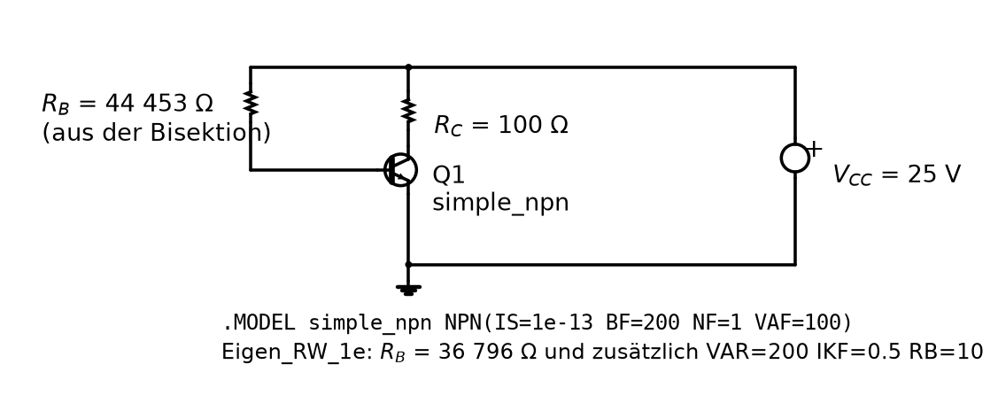
Abbildung 9.4: Die LTspice-Arbeitspunktschaltung Eigen_RW_1d (nach der Original-Simulationsdatei gezeichnet): Fixed Bias mit dem per Bisektion berechneten Basiswiderstand und der Modellkarte simple_npn. Die Variante Eigen_RW_1e verwendet $R_{B}=36 796 Ω$ und die erweiterte Modellkarte.

9.4.3 Der direkte Abgleich: zwei Löser, dieselbe Modellkarte
Die Modellkarte ist lesbar, die Schaltung ist bekannt — also lässt sich der Abgleich vollständig durchrechnen. LTspice wertet die Gummel-Poon-Gleichungen allerdings in der SPICE-Konvention aus, die sich in drei Punkten von der anschaulichen Form unserer Kapitel unterscheidet: Der Early-Effekt wird über die Basis-Kollektor-Spannung geschrieben ($1−V_{BC}/V_{AF}$ statt $1+V_{CE}/V_{A}$), der Hochstromeffekt $I_{KF}$ wirkt über die normierte Basisladung $q_{b}$ direkt im Kollektorstrom (statt als $β_{eff}$ im Basisstrom), und gerechnet wird bei $27 ^{∘}C$ mit exakten Naturkonstanten. Löst man die Fixed-Bias-Schaltung mit den Widerständen aus den Schaltplänen einmal mit den Buchgleichungen und einmal in der SPICE-Konvention (Rechnung: kap09_spice_abgleich.py), ergibt sich:
Einfaches Modell (Eigen_RW_1d, $R_{B}=44 453 Ω$):
Größe | Buchgleichungen | SPICE-Konvention | Abweichung
$V_{BE}$ | 0,71687 V | 0,71696 V | +0,01 %
$V_{CE}$ | 12,688 V | 12,759 V | +0,071 V
$I_{B}$ | 0,54627 mA | 0,54626 mA | $-$0,00 %
$I_{C}$ | 123,116 mA | 122,409 mA | $-$0,57 %
Erweitertes Modell (Eigen_RW_1e, $R_{B}=36 796 Ω$):
Größe | Buchgleichungen | SPICE-Konvention | Abweichung
$V_{BE}$ | 0,72389 V | 0,72844 V | +0,63 %
$V_{CE}$ | 12,503 V | 12,879 V | +0,376 V
$I_{B}$ | 0,65975 mA | 0,65963 mA | $-$0,02 %
$I_{C}$ | 124,967 mA | 121,206 mA | $-$3,01 %
Das Ergebnis bestätigt den Abgleich — und es lehrt Maßhalten:
- Beim einfachen Modell stimmen beide Löser auf ein halbes Prozent überein. Die verbleibenden $−0,57 \%$ in $I_{C}$ sind fast vollständig der Early-Konvention zuzuschreiben (Abschnitt 9.4.4, Punkt 4: erwartet waren $≈V_{BE}/V_{A}=0,7 \%$, leicht gemildert durch den Thermospannungs-Effekt). Der Arbeitspunkt der Handrechnung ist damit durch den unabhängigen Simulator bestätigt.
- Beim erweiterten Modell beträgt der Unterschied 3 % — nicht wegen anderer Parameter (die Karte enthält exakt die Werte des Python-Programms), sondern wegen der Gleichungsform: Die Vorlesungsform setzt den $I_{KF}$-Abfall als $β_{eff}=β_{F}/\sqrt{1+I_{C}/I_{KF}}$ im Basisstrom an, SPICE dividiert stattdessen den Kollektorstrom durch die Basisladung $q_{b}$, in die $I_{KF}$, $V_{AF}$ und $V_{AR}$ gemeinsam eingehen. Bei $I_{C}≈125 mA=0,25 I_{KF}$ macht diese Formulierungsfrage rund 3 % aus. Beide Formen beschreiben dieselbe Physik; die Vorlesungsform ist die anschauliche Näherung der SPICE-Ladungsformulierung.
Für die Praxis heißt das: Wer seinen eigenen Löser gegen einen Simulator stellt, muss Parameter und Gleichungsform abgleichen — gleiche Parameter allein garantieren erst Übereinstimmung im Prozentbereich, gleiche Gleichungen dann Übereinstimmung bis auf Rundung und Toleranzen.

9.4.4 Woher kommen die Abweichungen?
Ein Vergleich ist nur so viel wert wie das Verständnis seiner Abweichungen. Deshalb gehen wir die Fehlerquellen einzeln durch und geben jeweils die Größenordnung an — jede lässt sich aus den Zahlen dieses Kapitels nachrechnen.
1. Die Bisektionstoleranz (die größte gewollte Abweichung). Das Verfahren stoppt, sobald $V_{CE}$ im Toleranzband $V_{CC}/2±5 \%$ liegt — also irgendwo zwischen 11,875 V und 13,125 V. Beim einfachen Modell endet der Lauf bei $V_{CE}=12,69 V$, das sind 1,5 % über dem Idealwert; beim erweiterten Modell landet der siebte Schritt zufällig fast exakt auf dem Ziel (12,504 V). Diese Abweichung ist kein Fehler, sondern die vereinbarte Genauigkeit: Wer sie verkleinern will, verschärft die Toleranz und erhält weitere Bisektionsschritte.
2. Das Abschneiden beim Übertrag nach LTspice (vernachlässigbar). Im Schaltplan stehen 44 453 statt 44 453,12 $Ω$ und 36 796 statt 36 796,88 $Ω$. Die Empfindlichkeit lässt sich direkt aus den Protokolltabellen ablesen: Zwischen den letzten Bisektionsschritten ändert sich $V_{CE}$ um rund 0,9 V je 3,8 k$Ω$, also etwa 0,25 mV pro Ohm. Ein abgeschnittenes Ohm verschiebt den Arbeitspunkt demnach um weniger als eine Millivolt-Viertel — drei Größenordnungen unter der Bisektionstoleranz.
3. Die Modellstufe (die größte physikalische Abweichung). Einfaches und erweitertes Modell unterscheiden sich im Ergebnis um 17 % in $R_{B}$. Die Ursachen — Hochstrom-Abfall der Stromverstärkung ($I_{KF}$), interner Basiswiderstand ($R_{B,int}$) und Basis-Early-Effekt ($V_{AB}$) — hat Abschnitt 9.3.3 quantifiziert. Diese Abweichung ist die Kernaussage des Kapitels: Sie zeigt, welche Parameter man nicht weglassen darf.
4. Die SPICE-interne Early-Formulierung (Prozentbereich). SPICE schreibt den Early-Faktor über die Basis-Kollektor-Spannung, $\left(1−V_{BC}/V_{AF}\right)$, unsere Gleichungen über $\left(1+V_{CE}/V_{A}\right)$. Wegen $V_{BC}=V_{BE}−V_{CE}$ unterscheiden sich beide Faktoren am Arbeitspunkt um
$$\frac{V_{BE}}{V_{A}}=\frac{0,717 V}{100 V}≈0,7 \%$$
im Kollektorstrom; über die Lastgerade übersetzt sich das in Verschiebungen von $V_{CE}$ in der Größenordnung von einem Zehntel Volt. Deshalb erwarten wir von LTspice Übereinstimmung im Prozentbereich, nicht auf die letzte Stelle.
5. Die $q_{b}$-Formulierung des Hochstromeffekts (3 % beim erweiterten Modell). Wie der direkte Abgleich in Abschnitt 9.4.3 gezeigt hat, setzen Vorlesungsform ($β_{eff}$ im Basisstrom) und SPICE (Basisladung $q_{b}$ im Kollektorstrom) den Parameter $I_{KF}$ an unterschiedlicher Stelle an. Bei $I_{C}≈0,25 I_{KF}$ macht das rund 3 % im Kollektorstrom aus — die größte Konventionsabweichung des Vergleichs. Sie betrifft nur das erweiterte Modell; im einfachen Modell existiert der Effekt nicht.
6. Thermospannungs-Konventionen (überraschend wichtig). Unser Löser und LTspice verwenden nicht exakt dieselbe Thermospannung, aus zwei kleinen Gründen: Erstens rechnen die Python-Programme mit $T=300 K$, LTspice standardmäßig mit $27 ^{∘}C=300,15 K$ (+0,05 %). Zweitens verwenden die Programme gerundete Naturkonstanten ($k_{B}=1,381⋅{10}^{−23}$, $q=1,602⋅{10}^{−19}$), deren Quotient um $−0,035 \%$ vom exakten Wert abweicht. Netto: $V_{T}=25,861 mV$ (unser Löser) gegenüber $V_{T}=25,865 mV$ (LTspice) — ein Unterschied von nur 0,016 %. Aber er steht im Exponenten: Bei festem $V_{BE}$ ändert sich der Kollektorstrom um
$$\frac{ΔI_{C}}{I_{C}}≈\frac{V_{BE}}{V_{T}}⋅\frac{ΔV_{T}}{V_{T}}≈27,7⋅0,00016≈0,4 \%.$$
Die Exponentialfunktion verstärkt winzige Konventionsunterschiede um den Faktor $V_{BE}/V_{T}≈28$ — dieselbe Empfindlichkeit, die uns in Kapitel 7 bei der $I_{S}$-Extraktion begegnet ist. Wer Simulator und Handrechnung bis in die Nachkommastellen vergleichen will, muss deshalb zuerst Temperatur und Konstanten abgleichen.
7. Numerik (bedeutungslos). Die Newton-Toleranz von ${10}^{−10}$ und die Maschinengenauigkeit liegen viele Größenordnungen unter allen obigen Effekten.
Die Rangfolge ist damit klar: Modellstufe (17 %) $≫$ Bisektionstoleranz (bis 5 %) $>$ $q_{b}$-Formulierung ($≈$ 3 %, nur erweitertes Modell) $>$ Early-Formulierung ($≈$ 0,7 %) $>$ Thermospannungs-Konventionen ($≈$ 0,4 % in $I_{C}$) $≫$ Übertrags-Rundung und Numerik. Wer diese Rangfolge kennt, weiß bei jedem Vergleich zwischen Handrechnung und Simulator, welche Abweichung normal ist — und welche auf einen echten Fehler deutet.

9.4.5 Ausblick: die Verstärkerschaltungen 1c und 1f
Die Schaltungen 1c und 1f erweitern die Arbeitspunktschaltung zum vollständigen Verstärker: eine Sinusquelle (100 mV Amplitude, 50 Hz) speist über einen Koppelkondensator $C_{1}=0,5 μF$ in die Basis, ein zweiter Koppelkondensator $C_{2}=1 μF$ führt das verstärkte Signal auf den Lastwiderstand $R_{5}=1 MΩ$; simuliert wird das Zeitverhalten (.tran 0.1). Damit verlassen wir die reine Gleichstromrechnung — die Frage, welche Spannungsverstärkung sich am so eingestellten Arbeitspunkt ergibt und welche Rolle die Koppelkondensatoren spielen, ist die Leitfrage der Kleinsignalanalyse in Teil IV dieses Buches. Die beiden Schaltungen stehen dort als Simulationsreferenz bereit.

9.5 Weg 3: Das Simulink-Modell
Der dritte Weg verzichtet auf jeden fertigen Schaltungssimulator und baut die Modellgleichungen selbst auf — als Blockschaltbild in Simulink (Abbildung 9.5). Das Modell implementiert exakt die Gleichungen des erweiterten Modells aus Abschnitt 9.2; jede Formel findet sich als Blockgruppe wieder:
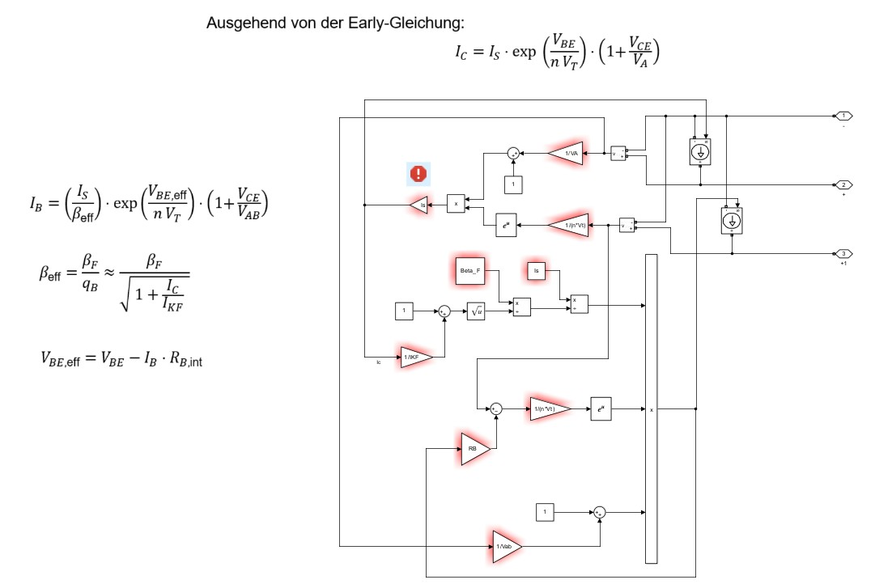
Abbildung 9.5: Das Gummel-Poon-Modell als Simulink-Blockschaltbild (Bildschirmfoto aus dem Begleitmaterial). Links die implementierten Gleichungen, rechts die Blockstruktur mit den beiden gesteuerten Stromquellen an den Anschlüssen.
- Kollektorstrom-Pfad: Die Klemmenspannung $V_{CE}$ läuft durch einen Verstärkungsblock $1/V_{A}$, ein Summierer bildet $1+V_{CE}/V_{A}$; parallel dazu entsteht aus $V_{BE,eff}$ über den Block $1/\left(nV_{T}\right)$ und den Exponentialblock $e^{u}$ der Shockley-Kern. Ein Multiplizierer und die Verstärkung $I_{S}$ ergeben $I_{C}$ nach der Early-Gleichung.
- Stromverstärkungs-Pfad: Der berechnete Kollektorstrom wird über $1/I_{KF}$ zurückgeführt, ein Summierer bildet $1+I_{C}/I_{KF}$, der Wurzelblock $\sqrt{u}$ und die Konstante $β_{F}$ liefern $β_{eff}$ — die Rückkopplungsschleife im Diagramm ist wörtlich die implizite Kopplung, die wir in Kapitel 8 mit der Fixpunkt- bzw. Newton-Iteration aufgelöst haben.
- Basisstrom-Pfad: Aus $V_{BE}$ wird über den Block $R_{B}$ der Spannungsabfall $I_{B}⋅R_{B,int}$ abgezogen ($V_{BE,eff}$-Definition), der Basis-Early-Faktor $1+V_{CE}/V_{AB}$ entsteht über den Block $1/V_{AB}$, und zusammen mit $I_{S}/β_{eff}$ ergibt sich $I_{B}$.
- Anschluss an die Außenwelt: Zwei gesteuerte Stromquellen prägen die berechneten Ströme $I_{C}$ und $I_{B}$ an den Klemmen ein — der Block verhält sich nach außen wie ein Transistor mit den Anschlüssen Kollektor, Basis und Emitter und kann in einer Simulink-Physical-Modeling-Schaltung genau wie das LTspice-Modell in die Fixed-Bias-Beschaltung eingebaut werden.
Was bei Simulink von außen zu sehen ist, macht sichtbar, was LTspice im Inneren verbirgt: Ein „Transistormodell” ist nichts weiter als die konsequente Verdrahtung einer Handvoll Gleichungen. Wer das Blockschaltbild lesen kann, hat das Gummel-Poon-Modell verstanden — und umgekehrt.

9.6 Zusammenfassung
- Ein Schaltungssimulator tut nichts Geheimnisvolles: Er löst die Gummel-Poon-Gleichungen zusammen mit den Netzwerkgleichungen — mit dem Newton-Raphson-Verfahren, das wir seit Kapitel 8 selbst beherrschen.
- Der eigene Löser bestimmt per Bisektion (äußere Schleife) und Newton-Raphson (innere Schleife) den Basiswiderstand für den Arbeitspunkt $V_{CE}=V_{CC}/2$: 44 453,12 $Ω$ mit dem einfachen, 36 796,88 $Ω$ mit dem erweiterten Modell. Diese Werte stehen — mit abgeschnittenen Nachkommastellen — in den LTspice-Vergleichsschaltungen des Begleitmaterials.
- Der Unterschied von 17 % zwischen beiden Modellstufen entsteht fast vollständig durch den Hochstrom-Abfall der Stromverstärkung ($β_{eff}=178,9$ statt 200 bei 125 mA) — wer die erweiterten Parameter ignoriert, verfehlt den Arbeitspunkt.
- Der direkte Abgleich mit denselben Modellkarten bestätigt die Handrechnung: Beim einfachen Modell stimmen Buchgleichungen und SPICE-Konvention auf ein halbes Prozent überein ($V_{CE}$ 12,688 V gegenüber 12,759 V); beim erweiterten Modell bleibt eine erklärbare 3-%-Differenz, weil SPICE den $I_{KF}$-Effekt über die Basisladung $q_{b}$ im Kollektorstrom ansetzt, die Vorlesungsform als $β_{eff}$ im Basisstrom.
- Die Rangfolge der Abweichungsquellen — Modellstufe, Bisektionstoleranz, Gleichungskonventionen, Thermospannung — macht jeden Vergleich zwischen Handrechnung und Simulator bewertbar.
- Das Simulink-Blockschaltbild macht die Modellgleichungen sichtbar: Exponentialblock, Early-Faktoren, $β$-Rückkopplung und zwei gesteuerte Stromquellen — mehr ist ein Transistormodell nicht.
Damit ist der Bogen von Teil III geschlossen: von der Messung (Kapitel 7) über das Modell (Kapitel 6) und die eigene numerische Lösung (Kapitel 8) bis zur professionellen Simulation (dieses Kapitel). Teil IV wechselt nun die Perspektive: vom Großsignal- zum Kleinsignalverhalten — was passiert, wenn wir den sorgfältig eingestellten Arbeitspunkt mit einem kleinen Signal auslenken?

